Tecnológico de Costa Rica
Escuela de Computación
IC-6831 Aseguramiento de la calidad del software

Pruebas automatizadas de rendimiento sobre APIs REST en un pipeline de integración continua
Investigación documental y propuesta de taller con Gatling
Prof.: Mario Chacón Rivas
Estudiantes: Alexander Bonilla Figueroa y Andrés Rodríguez Acosta
II Semestre 2026

Índice
2. Introducción 3
3. Planteamiento del problema 5
3.1 La práctica en la industria 5
3.2 Obstáculos para automatizarlas 6
3.3 La brecha en la academia 6
3.4 Planteamiento del problema 7
4. Metodología 8
4.1 Enfoque metodológico 8
4.2 Fuentes y estrategia de búsqueda 8
4.3 Uso y validación crítica de la inteligencia artificial 9
5. Marco teórico 11
5.1 Aseguramiento de la calidad en la fase de implementación 11
5.2 Eficiencia de desempeño en ISO/IEC 25010 12
5.3 Conceptos y métricas fundamentales 13
5.4 Clasificación de las pruebas de rendimiento 15
5.5 Proceso de pruebas de rendimiento 17
5.6 Principios, buenas prácticas y antipatrones 17
5.7 Automatización e integración en CI/CD 18
5.8 Catálogo y comparativa de herramientas 19
6. Propuesta de taller práctico 22
6.1 Contexto de aplicación 22
6.2 Recursos y código 22
6.3 Stack tecnológico 23
6.4 Plan de pruebas 24
6.5 Guía paso a paso 25
6.6 Resultados e interpretación 26
6.7 Límites 27
7. Conclusiones 28
Referencias 29
Anexo A. Registro resumido de consultas 31
Anexo B. Validación crítica de los productos de IA 32
Anexo C. Material del taller 34

2. Introducción
Un sistema de software puede cumplir todas sus funciones y, aun así, fallarles a sus usuarios: basta con que responda demasiado lento o deje de responder cuando aumenta la demanda. Por eso el rendimiento es un atributo de calidad y no un aspecto accesorio. La norma ISO/IEC 25010:2023 lo incluye, con el nombre de eficiencia de desempeño, entre las nueve características de su modelo de calidad del producto. Lo define como la capacidad de ejecutar las funciones dentro de parámetros especificados de tiempo y de throughput, con un uso eficiente de los recursos en condiciones especificadas (International Organization for Standardization [ISO] & International Electrotechnical Commission [IEC], 2023).
Descuidarlo tiene costos en varios frentes. Para el usuario, Nielsen (1993) describió umbrales aproximados de percepción que, según él mismo, valen también para la web: alrededor de un segundo está el límite para que conserve el hilo de lo que hace, aunque note la demora, y alrededor de diez, el límite para mantener su atención. En una aplicación web, cada demora del backend bajo carga se suma a esa espera.
Para la organización, las fallas de los sistemas de gran escala tienden a deberse a su incapacidad de escalar ante la demanda, más que a defectos funcionales, y con frecuencia son catastróficas (Jiang & Hassan, 2015). HealthCare.gov, el portal de seguros de salud del Gobierno estadounidense, se puso en operación sin la verificación requerida de sus requisitos de desempeño y, cuando abrió la inscripción el 1 de octubre de 2013, muchos usuarios no pudieron usarlo por fallas, errores y tiempos de respuesta lentos (U.S. Government Accountability Office [GAO], 2014).
En la infraestructura, por último, no saber cuánta carga soporta un sistema invita a aprovisionar recursos de más «por si acaso»; Amazon Web Services (AWS, s. f.) advierte que hacerlo, en lugar de medir para encontrar el despliegue de menor costo, puede conducir a despliegues sobreaprovisionados.
Este trabajo ubica las pruebas de rendimiento en la fase de implementación, entendida como la validación del sistema integrado antes de su despliegue. El syllabus del ISTQB recomienda empezar a probar el rendimiento lo antes posible y, en los niveles de sistema y de integración de sistemas, contar con entornos, datos y cargas realistas para obtener resultados precisos (International Software Testing Qualifications Board [ISTQB], 2018). Este estudio se concentra en esos dos niveles, porque son los que ejercitan el sistema completo con sus integraciones. La ejecución temprana de las pruebas en un pipeline de integración continua (CI) se aborda como un puente hacia esa validación y no como un segundo eje.
El ritmo actual de entrega explica por qué automatizar esas pruebas. Reaccionar con rapidez a los cambios del negocio exige publicar con frecuencia, en muchas versiones pequeñas, y como cada una puede alterar el desempeño de la aplicación, este debe evaluarse de forma continua antes de que llegue a producción (Brunnert et al., 2015). Una prueba de carga que se ejecuta a mano, de vez en cuando, no puede seguir ese ritmo. El equipo de MongoDB integró las pruebas de rendimiento en su sistema de CI para identificar qué commits cambiaban el desempeño y pronto comprobó que revisar los resultados a mano no era sostenible, por lo que automatizó la detección (Daly et al., 2020).
Con esa motivación, este trabajo estudia las pruebas de rendimiento automatizadas sobre API web HTTP/REST, integradas en un pipeline de CI y con Gatling como herramienta. El objetivo general es reunir el estado del arte de estas pruebas en una investigación teórico-aplicada y demostrar sus conceptos en un taller práctico, acompañado de un plan de pruebas que los compañeros del curso puedan ejecutar.
El documento se organiza en torno a cinco preguntas de investigación. La sección 3 examina qué dificulta adoptar y automatizar las pruebas de rendimiento (PI-2), y la 4 describe la metodología. La sección 5, Marco teórico, explica qué son estas pruebas, cómo se clasifican y qué métricas las definen (PI-1); qué principios y prácticas rigen su diseño, su ejecución y su integración en CI/CD (PI-3), y cómo se comparan las herramientas (PI-4). La sección 6 presenta el taller con Gatling, que muestra cómo se detecta un problema de rendimiento y se verifica su corrección (PI-5). La 7 reúne las conclusiones, y la 8 y la 9, las referencias y los anexos.

3. Planteamiento del problema
El rendimiento es un atributo de calidad cuyo descuido tiene costos visibles para los usuarios, las organizaciones y la infraestructura. Aun así, la evidencia disponible indica que las pruebas de rendimiento se hacen poco, con poca frecuencia y, por lo general, fuera del flujo automatizado de entrega. Esa distancia entre la importancia del atributo y la práctica real aparece tanto en la industria como en la academia, y de ella parte el problema que orienta este trabajo.

3.1 La práctica en la industria
Los proyectos de código abierto ofrecen una ventana a esa práctica, porque su código y sus pruebas son públicos. Leitner y Bezemer (2017) analizaron 111 proyectos Java que sí contienen pruebas de rendimiento. En ellos, esas pruebas son una parte pequeña del conjunto de pruebas, rara vez se actualizan y suelen estar a cargo de un grupo reducido de desarrolladores centrales. Solo el 16 % de los proyectos usa un framework dedicado, y los autores califican el estado de la práctica como poco tranquilizador: las pruebas se escriben a menudo una sola vez, como una tarea aislada de un desarrollador central. Son proyectos que ya habían decidido probar su rendimiento, y aun entre ellos la práctica es frágil.
Las empresas muestran un patrón parecido. En una encuesta sobre prácticas de rendimiento en contextos DevOps, que reunió 26 respuestas completas y 108 parciales y analizó solo las completas, apenas cerca de un tercio de los participantes evaluaba el rendimiento de forma regular (de manera continua, diaria o semanal), y la mitad le dedicaba menos del 5 % de su tiempo. Los autores observan que las evaluaciones automáticas de rendimiento, por lo general, no están integradas en los pipelines de entrega ni se realizan con regularidad (Bezemer et al., 2019). La muestra es pequeña y no permite generalizar a toda la industria, pero en un modelo de entregas frecuentes una evaluación esporádica deja sin examinar la mayoría de las versiones que llegan a producción.
Cuando las pruebas se dejan para el final, además, quedan expuestas a los retrasos del calendario. En HealthCare.gov, la revisión final de preparación operativa estaba prevista al menos seis meses antes del lanzamiento, pero con el calendario revisado el contratista tuvo hasta justo antes de esa fecha para completarla, lo que redujo el tiempo disponible para las pruebas (GAO, 2014).

3.2 Obstáculos para automatizarlas
Que se pruebe poco no se explica solo por descuido. Una prueba de carga necesita un entorno realista, y montarlo es en sí un desafío que exige configurarlo con especial cuidado; el entorno de laboratorio, además, se construye con hardware dedicado comprado por la organización o alquilando infraestructura en la nube (Jiang & Hassan, 2015). Si el entorno no es representativo, los resultados pierden valor; si lo es, cuesta.
El segundo obstáculo está en la interpretación de los resultados. Las pruebas con cargas realistas duran más y su análisis es más difícil, porque hay que buscar los problemas en grandes volúmenes de datos (Jiang & Hassan, 2015). Al automatizarlas, el problema crece con la escala: en un sistema de CI industrial que ejecuta periódicamente miles de pruebas comparativas, analizar los resultados y su historial para decidir si una prueba pasa o falla es un desafío, agravado por el ruido de la propia infraestructura de pruebas (Daly et al., 2020). Un pipeline, sin embargo, necesita una respuesta binaria, y fijar el umbral que la produce es delicado: unas aserciones de rendimiento conservadoras dejan pasar regresiones pequeñas, mientras que unas agresivas producen muchos fallos arbitrarios (Leitner & Bezemer, 2017).
El tercer obstáculo es la complejidad. Bezemer et al. (2019) identifican la complejidad de los enfoques de ingeniería de rendimiento como una barrera para su adopción por los profesionales. A eso se suma la fricción con las herramientas que el equipo ya usa: el 51 % de los proyectos de código abierto estudiados aprovecha su framework de pruebas unitarias para ejecutar pruebas de rendimiento, lo que, para los autores, indica que integrarse de forma directa con las herramientas habituales de construcción y de CI es una característica clave que ni las herramientas industriales ni los enfoques de investigación valoran lo suficiente (Leitner & Bezemer, 2017). La barrera, en suma, no es solo técnica: es también de costo de adopción.

3.3 La brecha en la academia
La formación tampoco compensa esa dificultad. Desde su experiencia como profesionales de la ingeniería de rendimiento y como estudiantes e instructores, Bondi y Xiao (2023) observan que el tema recibe poca o ninguna atención en los cursos y textos habituales; según la experiencia industrial del primer autor, además, el rendimiento suele ser una idea tardía y no un atributo que se considere en cada etapa del ciclo de vida. Es una observación de los autores, no una medición, pero coincide con lo que muestran los estudios de práctica.
La agenda de investigación tampoco coincide siempre con la de la práctica. Al comparar los títulos de 354 charlas de conferencias industriales de pruebas y 340 de conferencias académicas, Garousi y Felderer (2017) encontraron que el rendimiento figura entre los temas populares de las industriales, y concluyeron que profesionales e investigadores se enfocan en cosas bastante distintas. En cuanto a la transferencia a la práctica, la escasa regularidad de las evaluaciones en las empresas encuestadas y en los proyectos de código abierto sugiere un desajuste entre lo que entrega la abundante investigación en ingeniería de rendimiento y lo que buscan los profesionales (Bezemer et al., 2019). El conocimiento que podría facilitar la automatización existe, pero no siempre llega en una forma que los equipos puedan adoptar.

3.4 Planteamiento del problema
Los tres frentes describen un mismo problema. El rendimiento debería evaluarse de forma continua, con cada cambio que se acerca a producción, pero automatizar esa evaluación exige un entorno representativo, criterios para interpretar resultados ruidosos y herramientas que encajen en el flujo de trabajo, y la formación apenas prepara para ello. De ahí el problema de investigación, que descomponen las cinco preguntas presentadas en la Introducción:
¿Cómo pueden integrarse pruebas de rendimiento automatizadas sobre una API REST en un pipeline de CI, con un costo de adopción bajo y con resultados que permitan decidir de forma confiable si un cambio degradó el desempeño?
El taller práctico responde a esa pregunta con un caso concreto y reproducible, y cada una de sus decisiones apunta a uno de los obstáculos descritos. Un entorno propio permite controlar las condiciones de cada ejecución. Unos escenarios escritos como código pueden versionarse y ejecutarse junto al resto del proyecto. Unos criterios de aceptación explícitos permiten automatizar la decisión de aprobar o rechazar un cambio, y el taller deberá comprobar que esa decisión se mantiene estable entre ejecuciones. Por último, su aplicación con los compañeros del curso atiende la brecha de formación.

4. Metodología

4.1 Enfoque metodológico
Esta investigación es de tipo teórico-aplicado y combina dos componentes. Una revisión de literatura construye la base conceptual y el diagnóstico, y responde las preguntas PI-1 a PI-4; un componente experimental, el taller práctico, pone esa base a prueba en un caso concreto y responde PI-5. Entre los dos abordan la pregunta-problema: la revisión explica qué hace falta para automatizar estas pruebas de forma confiable, y el taller muestra si es posible hacerlo con un costo de adopción bajo.
La revisión es semisistemática. Snyder (2019) describe este enfoque como el adecuado para temas que distintos grupos de investigadores han conceptualizado y estudiado de maneras diferentes; su búsqueda puede ser sistemática o no, pero el proceso debe ser transparente y seguir una estrategia definida, de modo que el lector pueda juzgar si las decisiones fueron razonables. Las pruebas de rendimiento encajan en esa descripción: se estudian desde la ingeniería de rendimiento, desde las pruebas de software y desde la práctica industrial.

4.2 Fuentes y estrategia de búsqueda
Las fuentes se eligieron por su cercanía al origen de cada afirmación. Se prefirieron, en este orden, las normas y los syllabus del ISTQB; los artículos revisados por pares, sobre todo de ACM e IEEE, y la documentación oficial de las herramientas. Se incluyeron trabajos de 2010 a 2026, en inglés o en español, salvo algunos clásicos anteriores, y se excluyeron los blogs sin autoría identificable, el contenido comercial sin datos y los temas que el alcance deja fuera.
Las búsquedas fueron dirigidas: cada una buscó respaldo para una afirmación concreta que la sección necesitaba, y se hicieron en un buscador web. A partir del Marco teórico, cada consulta se registró con su fecha, el buscador, la cadena de búsqueda y las fuentes elegidas o descartadas. Las consultas de la Introducción y del Planteamiento del problema no se registraron; de esas secciones solo consta qué fuentes se verificaron y cuáles se descartaron, con su motivo.
Los datos bibliográficos se comprobaron en la página de publicación o en la propia copia consultada, y el DOI en Crossref cuando lo había; cada fuente se leyó en texto completo. Se usaron copias abiertas y legales, como las actas que publica SPEC, arXiv, copias de autor o repositorios institucionales, y las fuentes cerradas se consultaron en copias locales. La búsqueda no pretende ser exhaustiva: busca la fuente más directa para cada afirmación y deja constancia de por qué se eligió. El anexo A resume las consultas y las fuentes descartadas.

4.3 Uso y validación crítica de la inteligencia artificial
El documento se elaboró con herramientas de inteligencia artificial, y eso exige controles específicos, porque los modelos de lenguaje pueden citar obras que no existen. En un estudio con textos generados por ChatGPT, el 55 % de las obras citadas por GPT-3.5 eran inventadas, frente al 18 % con GPT-4 (Walters & Wilder, 2023). Son modelos anteriores a los usados aquí, pero el riesgo basta para no aceptar ninguna cita sin cotejarla con su fuente.
El procedimiento separa la producción del control: Claude Code, con el modelo Opus 5.5, planifica y redacta, y Codex, con el modelo GPT-6.1 Sol, de otro proveedor, audita. Cada sección pasa por tres pasos (Figura 1). Un plan define la idea central de cada bloque, las afirmaciones que requieren respaldo y las fuentes verificadas, y ninguna sección avanza sin la aprobación humana de su plan. La redacción lee las fuentes en texto completo y registra cada cita en una tabla de evidencia, con el pasaje literal y su ubicación. El auditor, en una sesión independiente, coteja cada cita con su fuente y revisa la prosa; la aprobación exige resolver sus hallazgos bloqueantes, como una cita infiel o un dato sin respaldo, y los que queden tras dos rondas se entregan a revisión humana, que es siempre la última. El anexo B resume los hallazgos de la auditoría y su resolución.
Figura 1. Procedimiento de producción y control de cada sección.
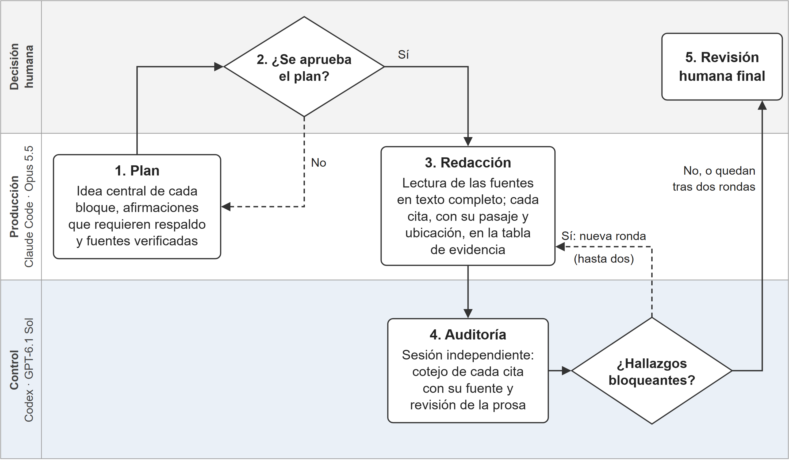
Fuente: elaboración propia.

5. Marco teórico

5.1 Aseguramiento de la calidad en la fase de implementación
El aseguramiento de la calidad y las pruebas no son sinónimos: el primero es un enfoque preventivo, orientado al proceso; las pruebas, un enfoque correctivo, orientado al producto (ISTQB, 2024). Las pruebas de rendimiento son del segundo tipo, pero dependen de que el proceso las prevea. El modelo en V, un modelo secuencial, hace visible una buena práctica válida para cualquier modelo: a cada actividad de desarrollo le corresponde una actividad de prueba. El ISTQB distingue cinco niveles: de componentes, de integración de componentes, de sistema, de integración de sistemas y de aceptación (ISTQB, 2024). En rendimiento, el nivel de sistema evalúa el comportamiento de extremo a extremo bajo distintas condiciones de carga, y el de integración de sistemas, los flujos de datos y de trabajo entre sistemas (ISTQB, 2018); la Figura 2 los sitúa en el modelo en V.
CI/CD agrupa tres prácticas: en la integración continua, el equipo integra su trabajo con frecuencia; en la entrega continua, la aplicación queda siempre lista para producción tras superar pruebas automatizadas y controles de calidad, y en el despliegue continuo se despliega a producción automáticamente (Shahin et al., 2017). Las une el pipeline de despliegue (deployment pipeline), la manifestación automatizada del proceso que lleva el software desde el control de versiones hasta los usuarios. Sus etapas incluyen compuertas, como la de commit, y los resultados de las pruebas de capacidad pueden ser una compuerta o solo informar una decisión humana (Humble & Farley, 2010). Bezemer et al. (2019) mencionan los quality gates, citando a esos autores, entre los medios de automatización de DevOps; aquí, el término designa esas compuertas.
El ISTQB llama shift-left al principio de probar antes, aclara que no implica descuidar las pruebas posteriores y propone ejecutar pruebas no funcionales desde el nivel de componentes cuando sea posible (ISTQB, 2024). Shift-right, en cambio, traslada parte de las pruebas a producción (Microsoft, 2022), donde pueden monitorearse umbrales fijados a partir de los límites de escalabilidad conocidos (ISTQB, 2018). Este trabajo se ubica entre ambos extremos: valida el sistema integrado antes del despliegue y usa la ejecución en CI desde el desarrollo como puente, porque una prueba breve con cada cambio da una señal temprana y la validación completa confirma si se cumplen los requisitos.
Figura 2. Las pruebas de rendimiento en el modelo en V y en el pipeline de CI/CD.
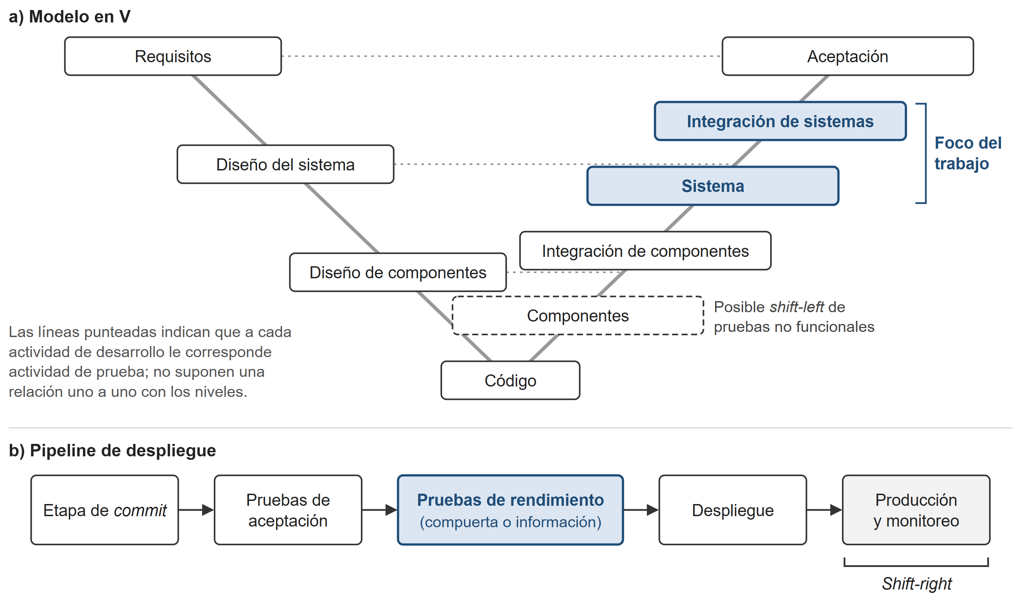
Fuente: elaboración propia. Modelo en V, niveles de prueba y shift-left: ISTQB (2024). Rendimiento por nivel y monitoreo en producción: ISTQB (2018). Pipeline de despliegue y compuertas: Humble y Farley (2010). Shift-right: Microsoft (2022).

5.2 Eficiencia de desempeño en ISO/IEC 25010
ISO/IEC 25010:2023 descompone la eficiencia de desempeño en tres subcaracterísticas, comportamiento temporal, utilización de recursos y capacidad, las mismas que ya tenía la edición de 2011 (ISO & IEC, 2023). Las tres se definen frente a requisitos especificados, no frente a una idea abstracta de rapidez. La Tabla 1 recoge la definición de cada una y el objetivo de prueba que el syllabus del ISTQB le asocia.
Distinguirlas no es un ejercicio de clasificación. Una respuesta lenta, un consumo excesivo de recursos y un límite de capacidad insuficiente son problemas distintos, que se detectan con mediciones distintas: en una API, los tiempos de respuesta y el throughput, el consumo de CPU y memoria del servidor y la carga máxima que admite sin incumplir sus requisitos. Por eso la selección de medidas debe partir del requisito que se quiere comprobar, y una prueba sin requisitos explícitos no puede decir si el sistema cumple. El comportamiento temporal es, en general, el objetivo más común de las pruebas de rendimiento (ISTQB, 2018), pero una prueba que solo mira los tiempos de respuesta puede pasar por alto un servidor que se acerca a su límite. Las métricas con que se observa cada subcaracterística se tratan en la sección siguiente.
Tabla 1. Subcaracterísticas de la eficiencia de desempeño
Subcaracterística | Definición en ISO/IEC 25010:2023 | Objetivo de prueba asociado | Qué se observa
Comportamiento temporal | Capacidad de un producto de ejecutar su función especificada, en condiciones especificadas, de modo que los tiempos de respuesta y las tasas de throughput cumplan los requisitos | En general, el objetivo más común de las pruebas de rendimiento | Tiempos de respuesta y throughput (5.3)
Utilización de recursos | Capacidad de un producto de no usar más que la cantidad especificada de recursos para ejecutar su función, en condiciones especificadas | Se investiga con pruebas específicas cuando la disponibilidad de los recursos es un riesgo | Consumo de recursos del servidor, como CPU y memoria
Capacidad | Capacidad de un producto de cumplir los requisitos sobre los límites máximos de un parámetro, como el número de usuarios concurrentes o el throughput de transacciones | Se evalúa cuando el riesgo está en el comportamiento del sistema en sus límites requeridos, como el número de usuarios o el volumen de datos | Carga máxima que el sistema admite sin incumplir sus requisitos
Fuente: elaboración propia. Definiciones: ISO e IEC (2023). Objetivos de prueba: ISTQB (2018). Ejemplos de recursos: ISO e IEC (2023). La columna «Qué se observa» aplica esas definiciones al objeto de este trabajo.

5.3 Conceptos y métricas fundamentales
Una prueba de rendimiento observa tres magnitudes. El tiempo de respuesta es lo que espera el usuario; el throughput, las transacciones procesadas por unidad de tiempo, y la utilización de recursos, lo que el sistema consume. En general, el primero preocupa al usuario; el segundo, al negocio, y la tercera, al sistema. Una transacción fallida, la que no se completó, dura mucho menos que una completada y puede falsear el throughput (ISTQB, 2018). Por eso se mide aparte la tasa de error, que suele expresarse como fracción de las solicitudes recibidas (Jones et al., 2016). Aquí, «latencia» designa solo la de red; lo que mide el cliente es tiempo de respuesta.
La carga la generan usuarios virtuales, instancias que repiten las acciones de un tipo de usuario. Su número modela la concurrencia, cuántos usuarios actúan en paralelo, y el tiempo de espera entre acciones (think time) imita el ritmo humano. Pero el número de usuarios no mide bien la carga: falta saber qué hace cada uno y con qué intensidad (ISTQB, 2018).
La forma de resumir los tiempos de respuesta cambia lo que se ve en ellos. El promedio suele sesgarse por valores atípicos, y por eso el CT-PT propone el percentil 90 como objetivo habitual: representa a la mayoría de los usuarios que alcanzan un umbral de rendimiento dado (ISTQB, 2018). El mismo razonamiento lleva a percentiles más altos cuando importa la cola de la distribución. El percentil 95 (p95) y el percentil 99 (p99) muestran la cola de los tiempos de respuesta, que el promedio diluye: un sistema puede tener un promedio aceptable mientras una de cada veinte solicitudes tarda varias veces más.
Las métricas están ligadas. La ley de Little establece que el número promedio de solicitudes en un sistema es igual a su throughput por el tiempo promedio que cada una pasa en él, N = XR. Para todos los usuarios, con el think time Z sumado al tiempo de respuesta, toma la forma N = X(R + Z) (Lazowska et al., 1984). La fórmula del CT-PT para el throughput tiene esa misma forma: si el procesamiento se alarga, el throughput puede caer aunque nada más cambie (ISTQB, 2018).
También importa cómo se genera la carga. En el modelo de carga cerrado, cada usuario virtual envía una solicitud nueva solo tras recibir la respuesta anterior y su think time; en el abierto, las solicitudes llegan sin esperar a que terminen las anteriores (Figura 3). Ambos dan resultados significativamente distintos aun con la misma carga, y la mayoría de los generadores de carga web revisados asumía el cerrado (Schroeder et al., 2006). Los montajes de prueba típicos usan un modelo de carga cerrado, aunque muchos sistemas públicos se comportan como uno abierto (ISTQB, 2018).
El modelo cerrado tiene, además, un efecto menos visible: puede omitir justo las mediciones que importan. Un generador que envía cada solicitud de forma síncrona y espera la respuesta antes de enviar la siguiente deja de enviar mientras el sistema está detenido. Las solicitudes que debieron salir durante esa pausa nunca se miden, y los resultados no reflejan bien las detenciones; el efecto empeora si solo se informa el tiempo de respuesta promedio. Ese problema se conoce como coordinated omission, y se evita implementando un modelo abierto, con solicitudes enviadas de forma asíncrona (Friedrich et al., 2017). Por eso, qué modelo de carga admite cada herramienta es uno de los criterios con que se comparan en 5.8.
Figura 3. Modelos de carga cerrado y abierto.
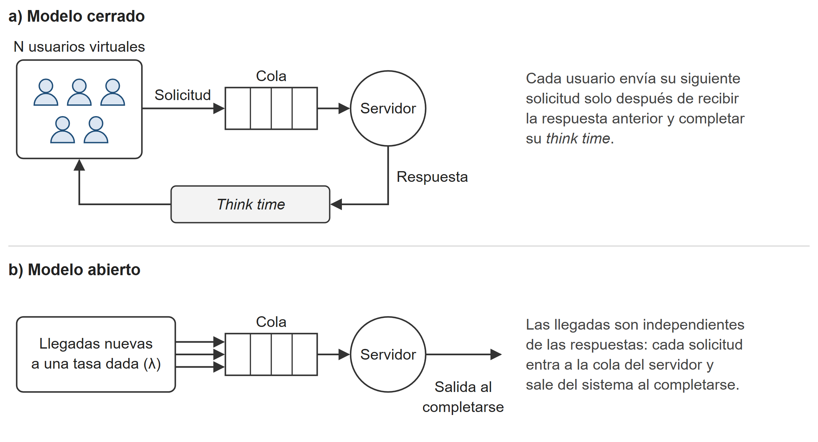
Fuente: adaptado de Schroeder et al. (2006).

5.4 Clasificación de las pruebas de rendimiento
Los tipos de prueba de rendimiento no se distinguen por la herramienta, sino por la pregunta que responden, y esa pregunta fija el perfil de carga, es decir, la forma de la carga en el tiempo, y la duración. Un mismo escenario puede responder preguntas distintas, y la pregunta determina qué comportamiento hay que observar y, por tanto, cómo se diseña la prueba. La prueba de resistencia (soak o endurance), por ejemplo, busca problemas que se acumulan con el tiempo, como las fugas de memoria (ISTQB, 2018). Una duración insuficiente puede ocultarlos; del mismo modo, para explorar los límites, una prueba de estrés tiene que acercarse a ellos, con más carga o con menos recursos. La Tabla 2 compara los cuatro tipos principales.
Esa clasificación es menos estable de lo que parece. Jiang y Hassan (2015) encontraron muchas interpretaciones distintas de la prueba de carga, tanto en la investigación como en la práctica industrial, y observaron que el término suele usarse como sinónimo de prueba de rendimiento y de prueba de estrés. Por eso este documento adopta las definiciones del CT-PT y las mantiene en todas sus secciones. Al leer otra fuente, el perfil de carga dice más que el nombre de la prueba.
Tabla 2. Comparación de los tipos de prueba de rendimiento
Tipo | Objetivo | Perfil de carga | Duración | Qué detecta
Carga | Comprobar que el sistema soporta niveles crecientes de la carga realista prevista, generada por un número controlado de usuarios o procesos concurrentes | Rampa de subida (ramp-up) hasta la carga prevista y meseta en estado estable (steady state) | La necesaria para observar el estado estable después de la rampa de subida | Respuesta que se degrada con cargas moderadas o altas, aun dentro de los rangos esperados, por saturación de recursos
Estrés | Evaluar el sistema con cargas en el límite de lo previsto o por encima, o con menos recursos disponibles | Escalones o rampa hasta alcanzar o superar el máximo esperado | Lo bastante para observar el comportamiento en el límite y más allá | Manejo de errores deficiente bajo carga alta o superior al límite: pools de recursos insuficientes, colas pequeñas, tiempos de espera demasiado cortos
Picos (spike) | Comprobar que el sistema responde bien a ráfagas súbitas de carga máxima y vuelve después a un estado estable | Ráfagas súbitas sobre una carga de base, con cambios instantáneos de carga | Ráfagas breves, seguidas del tiempo necesario para comprobar la vuelta al estado estable | Caídas o falta de respuesta ante un número grande y repentino de solicitudes, como en la venta de entradas para un gran evento
Resistencia | Comprobar la estabilidad del sistema a lo largo del tiempo | Meseta prolongada con carga constante | Un período propio del contexto operacional del sistema | Respuesta que se degrada con el tiempo por problemas de capacidad de los recursos, como fugas de memoria o agotamiento de conexiones y de pools de hilos
Fuente: elaboración propia a partir de ISTQB (2018). Las columnas «Objetivo» y «Qué detecta» resumen las definiciones y los modos de falla del CT-PT; la asignación de cada modo de falla a un tipo es propia. Las columnas «Perfil de carga» y «Duración» son una síntesis propia a partir de los perfiles que describe el CT-PT, que no fija duraciones en horas.
Otras pruebas miden límites más que el comportamiento bajo una carga dada. La de escalabilidad determina si el sistema puede crecer, con más usuarios o más datos almacenados, sin violar los requisitos de rendimiento vigentes. La de capacidad determina cuántos usuarios o transacciones soporta sin dejar de cumplir sus objetivos de rendimiento, que pueden expresarse también en volúmenes de datos. El CT-PT no define una prueba de volumen aparte (ISTQB, 2018), de modo que aquí el volumen se trata como la dimensión de datos de la capacidad. En una API, esa dimensión importa: una consulta que responde bien con mil registros puede no hacerlo con un millón.

5.5 Proceso de pruebas de rendimiento
Las pruebas de rendimiento siguen las actividades del proceso de pruebas general, pero cada una con tareas propias. La planificación es especialmente importante, porque debe asignar entornos, datos, herramientas y personas, y el monitoreo y control prevé acciones ante desvíos y evalúa los criterios de salida. El análisis fija condiciones, como los niveles de carga, y decide los tipos de prueba. El diseño produce casos modulares que se combinan en pruebas mayores, y la implementación prepara el entorno antes de cada ejecución, con datos representativos de producción en volumen y tipo. La ejecución evalúa si se cumplen los requisitos, y el cierre entrega los resultados en un informe (ISTQB, 2018).
El conjunto, además, es iterativo: cada prueba aporta información para corregir u optimizar el sistema, y la siguiente muestra el efecto de esos cambios. La carga también se construye por partes: los perfiles operacionales, que describen cómo usa el sistema cada tipo de usuario, se agregan en un perfil de carga (ISTQB, 2018).
El entorno es lo más delicado del proceso. Debe parecerse a producción tanto como sea posible, porque el rendimiento es una función no lineal del entorno: cuanto más se aleja de producción, menos fiables son las proyecciones. El tamaño y la estructura de los datos pueden alterar los resultados de forma drástica (ISTQB, 2018). Humble y Farley (2010) llaman pruebas de capacidad a un conjunto más amplio que el tipo de 5.4, y advierten que, en hardware menos potente, revelan los problemas graves, pero no demuestran que la aplicación cumpla sus objetivos. Por eso, en un entorno propio y reducido como el del taller, lo útil es comparar versiones del sistema en el mismo entorno, no su capacidad absoluta.

5.6 Principios, buenas prácticas y antipatrones
De ahí el principio del que dependen los demás: una prueba de rendimiento vale sobre todo como comparación. La línea base es el conjunto de métricas con que se comparan las mediciones actuales con las anteriores (ISTQB, 2018). Cuando faltan requisitos no funcionales, el criterio de aceptación suele derivarse del principio de «no peor que antes»: la versión nueva no debe rendir menos que la anterior (Jiang & Hassan, 2015).
Y comparar exige resultados que se repitan. Para lograrlo, Humble y Farley (2010) recomiendan aislar el entorno y dedicarlo solo a medir. Aun así, el ruido, la variación entre ejecuciones ajena al cambio evaluado, no desaparece: en un sistema de CI industrial, la peor variación era menor del 10 % en la mayoría de las pruebas y llegaba al 20 % o más en algunas (Daly et al., 2020).
Una ejecución debe medir el sistema, no sus artefactos. Un conjunto de datos pequeño, o de complejidad distinta a la de producción, puede dar resultados engañosos, y las máquinas que generan la carga deben monitorearse, por si una, más lenta, no sostiene la carga (ISTQB, 2018). En plataformas que optimizan en tiempo de ejecución, como .NET y Java, los resultados sensatos solo llegan tras varios minutos de período de calentamiento (warm-up). Antes de confiar en un fallo, conviene comprobar contra un sustituto vacío (stub) que la propia prueba alcanza la tasa necesaria, porque, en su experiencia, muchas pruebas atribuyen a la aplicación un fallo que es de la prueba (Humble & Farley, 2010). Por eso conviene separar el estado inicial del estable (5.4) y justificar cuándo empieza a medirse.
Los antipatrones más comunes no son errores técnicos, sino de criterio. El primero es probar sin objetivos: no debe emprenderse una prueba de rendimiento sin entender antes qué mediciones y métricas hacen falta (ISTQB, 2018). El segundo es resumir con promedios, que esconden la cola de la distribución (5.3). Humble y Farley (2010) describen otros tres: los requisitos vagos, como «lo más rápido posible», que no ponen límite al esfuerzo; el entorno compartido, en el que una versión puede fallar porque otras pruebas automatizadas corrían a la vez, y la medición sin criterio de aceptación, que deja el veredicto a un análisis humano largo.

5.7 Automatización e integración en CI/CD
Como quality gate, una prueba de rendimiento necesita un umbral explícito. Un objetivo de nivel de servicio (SLO) es un valor o rango objetivo para un nivel de servicio medido por un indicador de nivel de servicio (SLI), una medida cuantitativa del servicio (Jones et al., 2016). Si existe un SLO, es un buen punto de partida para el umbral. Fijarlo es delicado: Humble y Farley (2010) señalan que un umbral demasiado exigente produce fallos intermitentes y uno demasiado holgado no detecta un cambio que reduce el throughput casi a la mitad, y proponen subirlo progresivamente cuando ya pasa. Un umbral estático, además, confunde cambio y ruido: en un sistema de CI, uno fijo del 10 % daba muchas falsas alarmas en las pruebas ruidosas y dejaba pasar regresiones menores; la detección de puntos de cambio las redujo drásticamente (Daly et al., 2020). Su margen debe justificarse con la variación medida.
No todas las pruebas de rendimiento caben en cada commit. El objetivo principal de las que corren en CI es asegurar que un cambio no empeore el rendimiento, y por el poco tiempo disponible pueden limitarse a un subconjunto de pruebas más extensas (ISTQB, 2018). Humble y Farley (2010) distinguen dos niveles: pruebas de humo de rendimiento en la etapa de commit, que vigilan puntos críticos conocidos, y una etapa propia para las pruebas largas, que en algunos proyectos funciona como compuerta: si no pasan, no se despliega sin una intervención manual.
Lo que el pipeline no ve lo completa la observabilidad. Tras la entrega, el rendimiento debe monitorearse para saber si la aplicación alcanza los niveles deseados en el uso real (ISTQB, 2018), el complemento shift-right de 5.1.

5.8 Catálogo y comparativa de herramientas
Las seis herramientas comparadas miden, en lo esencial, lo mismo: tiempos de respuesta, throughput y errores. Lo que las distingue, y lo que define su costo de adopción, es cómo generan la carga, cómo entran en un pipeline y cuánto cuesta usarlas a escala. Por eso la Tabla 3 las compara con ocho criterios que salen de las secciones anteriores. El modelo de carga se relaciona con coordinated omission (5.3), y la arquitectura del generador, con el riesgo de que este limite la carga; la integración con CI y el criterio de aceptación importan porque una prueba solo funciona como quality gate si puede hacer fallar el pipeline (5.7). Los demás criterios describen el resto del costo de adopción.
Tabla 3. Comparación de herramientas de pruebas de rendimiento
Criterio | Gatling 3.16.0 | JMeter 5.6.3 | k6 2.3.0 | Locust 2.47.0 | LoadRunner 26.3 | BlazeMeter (SaaS)
Lenguaje o forma de scripting | SDK en Java, Kotlin, Scala y JavaScript/TypeScript | Plan de prueba en interfaz gráfica; samplers en Groovy u otros lenguajes JSR223 | JavaScript y TypeScript | Python | C al grabar; también Java, JavaScript, C# y VB.NET | YAML o JSON (Taurus), con scripts de las herramientas que ejecuta
Modelo de carga | Abierto y cerrado | Cerrado; abierto con un grupo de hilos experimental | Abierto y cerrado, según el executor | Cerrado; puede limitar la tasa por usuario | Usuarios virtuales (Vusers); escenarios manuales o por objetivos | Depende del motor y de la configuración de BlazeMeter
Protocolos | HTTP, WebSocket, SSE, JMS, MQTT, gRPC y GraphQL¹ | HTTP(S), SOAP/REST, FTP, JDBC, LDAP, JMS, correo y TCP | HTTP/1.1, HTTP/2, WebSockets y gRPC; otros con extensiones | HTTP(S); otros envolviendo sus bibliotecas | Decenas, con licencia por protocolo | Los del motor que ejecuta
Integración con CI/CD y criterio de aceptación | Aserciones que hacen fallar la simulación; complementos de build y exportación JUnit | Modo CLI; CI mediante bibliotecas de terceros | Umbrales; código de salida distinto de cero si fallan | Modo sin interfaz; código de salida ante fallos o criterio propio | Complemento para Jenkins, solo con escenarios con acuerdos de nivel de servicio (SLA) | Criterios de fallo; CLI de Taurus en el pipeline
Informes y análisis | Informe HTML estático con percentiles | Informe HTML con APDEX y percentiles | Panel web integrado, en tiempo real | Interfaz web en tiempo real; CSV e informe HTML | Componente Analysis | Informes web; comparación con línea base
Eficiencia del generador | Usuarios virtuales como mensajes, no como hilos | Un hilo por usuario virtual | Motor multihilo en Go | Un greenlet por usuario (gevent) | Procesos o hilos, según el protocolo | Depende del motor
Curva de aprendizaje² | Media: DSL propio sobre un lenguaje general | Baja con la interfaz gráfica; mayor al programar en Groovy | Baja si se conoce JavaScript | Baja si se conoce Python | Alta: tres componentes propietarios y scripts en C | Baja si ya se conoce la herramienta que ejecuta
Licencia y costo | Apache 2.0, gratuita; Enterprise desde 89 €/mes (anual) | Apache 2.0, gratuita | AGPL-3.0, gratuita; nube: Free, o Pro a 19 USD/mes y exceso desde 0,15 USD/h³ | MIT, gratuita | Comercial; Community gratuita hasta 50 Vusers | Comercial; gratis hasta 50 usuarios virtuales; Basic, 149 USD/mes
Fuente: elaboración propia a partir de la documentación oficial, consultada el 7 de noviembre de 2026: Gatling Corp. (2026, s. f.), Apache Software Foundation (2024), Grafana Labs (2026, s. f.), Locust (2026), OpenText (2026) y Perforce Software (s. f.-a, s. f.-b). LoadRunner: OpenText Professional Performance Engineering (antes LoadRunner Professional). ¹ Licencia de componente propia; en la Community Edition, hasta 5 usuarios y 5 minutos por prueba. ² Valoración propia según lenguaje e interfaz; no medida. ³ h = hora de usuario virtual; Free y Pro incluyen 500 h/mes.
Las diferencias de fondo están en tres ejes. El primero es el modelo de carga: Gatling y k6 ofrecen de forma estable ambos modelos; en JMeter el abierto es experimental; Locust genera la carga con usuarios que esperan entre tareas, y LoadRunner, con usuarios virtuales en escenarios manuales o por objetivos. Ante una API con llegadas independientes de las respuestas, un generador cerrado puede subestimar los peores tiempos (5.3).
El segundo eje es la arquitectura del generador. JMeter dedica un hilo a cada usuario virtual, y LoadRunner ejecuta sus usuarios virtuales como procesos o como hilos, según el protocolo. Gatling, en cambio, los implementa como mensajes, lo que según su documentación escala mucho mejor (Gatling Corp., 2026); Locust usa corrutinas, y k6, un motor multihilo propio. El tercero es el criterio de aceptación. Gatling, k6 y Locust pueden terminar con un código de salida que hace fallar el pipeline sin piezas adicionales, mientras que JMeter delega la CI en bibliotecas de terceros (Apache Software Foundation, 2024) y LoadRunner, en un complemento que solo admite escenarios con SLA (OpenText, 2026).
El código abierto elimina el costo de licencia, pero no el de escalar. Las cuatro herramientas abiertas son gratuitas, y las comerciales ofrecen cuotas gratuitas de unos 50 usuarios virtuales; lo que se paga es generar carga a gran escala. En Gatling Enterprise, los planes de pago agregan generadores de carga gestionados y, desde el plan Team, la prueba distribuida (Gatling Corp., s. f.). Un taller con un entorno propio no necesita esa escala, y Gatling Community reúne lo que la pregunta-problema exige: modelo abierto, un generador que no depende de un hilo por usuario, aserciones que hacen fallar la ejecución y licencia abierta. Sus límites, la prueba distribuida de pago y la licencia propia de algunos protocolos, no afectan a una API REST probada por HTTP.

6. Propuesta de taller práctico

6.1 Contexto de aplicación
El taller parte de un caso que cualquier equipo de desarrollo puede encontrar: una API REST de productos de una tienda a la que se le agrega un contador de visitas. La primera implementación, la variante regresion, protege el contador con un candado (lock) que comparten todos los hilos del servidor. Lee el valor, lo incrementa y lo escribe sin perder visitas, pero obliga a atender las solicitudes de a una, aunque consulten productos distintos. La corrección, la variante corregida, elimina el candado y hace el incremento con una sola instrucción SQL atómica, de modo que la base de datos solo bloquea la fila modificada. La variante sana, sin contador, sirve de referencia.
Las dos implementaciones del contador aprueban las mismas 38 pruebas funcionales y de concurrencia: ninguna prueba funcional las distingue. Es la situación que plantean 5.1 y 5.2, en la que el rendimiento es un atributo de calidad propio y necesita pruebas propias. El defecto, además, no se fabrica con pausas en el código. Para que la espera del candado tenga el peso que tendría en producción, PostgreSQL recibe 2 ms de latencia de red en cada ida y vuelta, como si estuviera en otro servidor, y esa condición se aplica por igual a las tres variantes. La hipótesis es que regresion se degrada a tasas en las que corregida todavía cumple; la magnitud de la diferencia la fijan las mediciones (6.6).

6.2 Recursos y código
El código, la guía y los resultados de referencia están en un repositorio público (https://github.com/AleeBonilla/pruebas-automatizadas-rendimiento), en la carpeta Taller/. Ahí están la API con sus pruebas, el esquema y los datos sintéticos, las simulaciones de Gatling, la configuración de Prometheus y Grafana, los perfiles de ejecución, las herramientas que calculan el veredicto y los scripts taller.ps1 y taller.sh. Los workflows de CI están en .github/workflows/, en la raíz del repositorio.
Para reproducir el taller basta con Git y Docker con Compose: no hace falta instalar Python, Java ni Maven. La computadora necesita al menos cuatro núcleos, y Docker, unas 5 CPU y 5,5 GB de memoria. El procedimiento se comprobó en Windows, con PowerShell y con Git Bash, y en Linux, en los runners de GitHub Actions. Los entregables son el código, la guía paso a paso, el plan de pruebas y una guía de interpretación de los resultados. El anexo C reúne el enlace y extractos del código.

6.3 Stack tecnológico
El stack, resumido en la Tabla 4, persigue un objetivo: que las variantes se midan en condiciones idénticas y que la medición se pueda repetir. Docker Compose define y ejecuta los servicios como una aplicación de varios contenedores (Docker Inc., s. f.). Cada imagen tiene una versión exacta, y la API y PostgreSQL se ejecutan en núcleos distintos, fijados en la configuración del entorno.
Gatling se eligió por los criterios de 5.8: modelo de carga abierto, un generador que no necesita un hilo por usuario virtual, licencia abierta y aserciones que hacen fallar la simulación cuando no se cumplen (Gatling Corp., 2026). Gatling decide el veredicto; Prometheus y Grafana explican lo que ocurre dentro del servidor. Prometheus recoge las métricas de la API consultándolas por HTTP (Prometheus Authors, s. f.), y Grafana las muestra en un panel que se carga solo al levantar el entorno. La Figura 4 muestra cómo se conectan los componentes.
Tabla 4. Stack tecnológico del taller
Componente | Versión | Función en el taller
Flask y Gunicorn, sobre Python 3.14 | 3.1.3 · 26.2.0 | API REST con las tres variantes: un proceso con 8 hilos
PostgreSQL y Psycopg | 18.6 · 3.3.8 | Productos y visitas: 10 000 productos sintéticos generados con semilla fija
pytest | 9.2.0 | Pruebas funcionales y de concurrencia
Gatling Community, sobre Java 25 | 3.16.0 | Generador de carga; decide el veredicto con sus aserciones
Docker Compose | v2 | Servicios con versiones y recursos fijos
Prometheus | 3.15.1 | Lectura de las métricas de la API cada 5 s
Grafana | 13.2.5 | Panel con solicitudes, tiempos, espera del candado, CPU y memoria de la API
GitHub Actions | Runner ubuntu-24.04 | Quality gate en cada cambio y workflows manuales
Fuente: elaboración propia. Versiones usadas en el taller; las dependencias exactas están en el repositorio.
Figura 4. Arquitectura del entorno del taller.
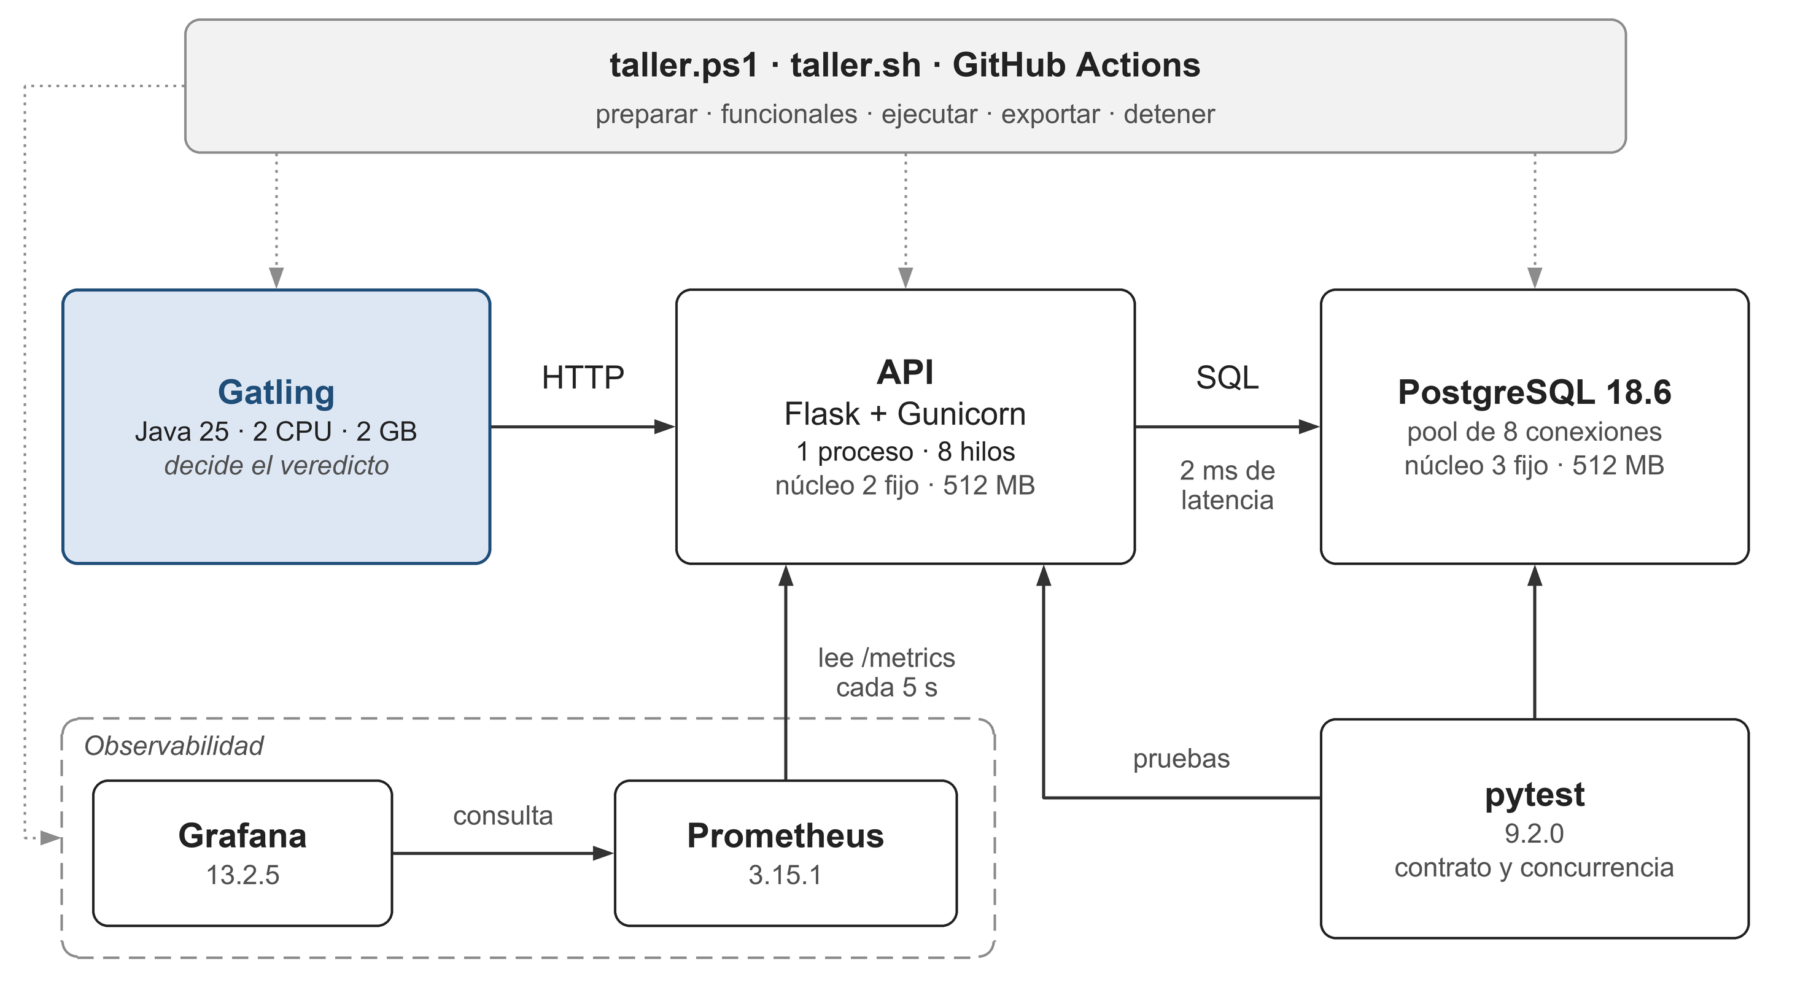
Fuente: elaboración propia.

6.4 Plan de pruebas
El plan de pruebas fija antes de medir qué se prueba, con qué carga y con qué criterio. Persigue dos objetivos: que la prueba de carga rechace regresion y apruebe corregida en cada cambio, y que ese veredicto se repita. El escenario sigue el modelo de carga abierto (5.3): los usuarios virtuales llegan a una tasa constante, cada uno hace una consulta y termina, y los productos consultados salen siempre en el mismo orden. Así, una variante lenta no frena la llegada de solicitudes y su demora no queda oculta.
La Tabla 5 resume las pruebas. Las funcionales son una condición previa; la de carga es la quality gate, y las de estrés y de picos son informativas: ubican dónde empieza la degradación y cómo se recupera la API tras una ráfaga (5.4). La carga se aprueba si, en la medición posterior al calentamiento, el p95 queda bajo el umbral y la tasa de error no supera el 1 %. Antes de aplicar ese criterio se comprueba que la medición sea interpretable (5.6). Una ejecución inválida, en la que el generador no sostuvo la tasa, faltan datos o la configuración no era la pedida, no aprueba ni rechaza: se repite.
Tabla 5. Pruebas del taller
Prueba | Pregunta | Inyección | Resultado | Cuándo se ejecuta
Funcional y de concurrencia | ¿Cumple el contrato y conserva el contador? | 38 pruebas de pytest | Aprobada o fallida | Antes de cada prueba de carga
Comprobación del generador | ¿Sostiene Gatling la tasa prevista? | Carga contra una ruta que no usa la base de datos | Válida o inválida | Antes de calibrar
Carga | ¿Cumple a la tasa del perfil de ejecución? | 60 s de calentamiento y 180 s de medición a tasa constante | Aprobada o rechazada | En cada push y pull request; en las campañas
Estrés | ¿Dónde empieza la degradación? | Un nivel de tasa por ejecución | Informativo | A mano, antes de calibrar
Picos | ¿Cómo responde a una ráfaga y cuánto tarda en recuperarse? | Base, pico abrupto de 30 s y regreso a la base | Informativo | A mano
Fuente: elaboración propia.
Como cada computadora es distinta, la tasa y el umbral no se fijan de antemano: cada entorno tiene su perfil de ejecución, calibrado con sus propias mediciones (5.5). La campaña de calibración repite la carga tres veces por variante, en orden alternado, y ubica el umbral al menos tres veces por encima del peor p95 de corregida y tres veces por debajo del mejor de regresion. Después, el perfil de ejecución se congela y se comprueba con una campaña de validación nueva, porque un umbral evaluado con los mismos datos con que se eligió parecería funcionar siempre (5.7). Los dos perfiles de ejecución quedaron en 150 solicitudes por segundo, con umbrales de 3 000 ms en ci y de 1 000 ms en local.

6.5 Guía paso a paso
La práctica usa cuatro operaciones de taller.ps1, en Windows, o de taller.sh, en Linux. preparar levanta los servicios y deja los datos en su estado inicial, y funcionales muestra que las dos variantes del contador aprueban pytest. ejecutar --perfil ci --variante corregida mide durante unos cuatro minutos y termina con «Aprobado»; con --variante regresion tarda unos seis y termina con «Rechazado por rendimiento». Cada ejecución deja un resumen, el informe HTML de Gatling y la hora de cada fase. detener apaga el entorno.
En GitHub Actions, un workflow es un archivo YAML del repositorio que se dispara ante eventos, y cada ejecución corre en una máquina virtual nueva (GitHub, s. f.). El workflow de la quality gate corre en cada push y en cada pull request que modifica el taller: prepara el entorno, ejecuta las pruebas funcionales y la carga con el perfil de ejecución ci, y falla si la variante es rechazada o si la ejecución es inválida. La variante medida sale de un archivo de configuración: el pull request que la cambia a regresion reproduce un defecto y quedó rechazado con un p95 de 46,3 s; el que vuelve a corregida quedó aprobado con 9 ms. Tres workflows manuales cubren los escenarios, la calibración y la validación, que se repite cada semana (5.7).

6.6 Resultados e interpretación
Las 19 ejecuciones de validación, resumidas en la Tabla 6, fueron válidas y dieron los veredictos esperados. El menor margen de corregida apareció en validacion-ci-1, 26 veces por debajo del umbral; el de regresion, en validacion-ci-2, con 18 veces por encima. La Figura 5 muestra la separación. regresion incumple además la tasa de error, con 17 a 33 % frente al 1 % permitido, por esperas agotadas del cliente y no por respuestas de error de la API.
Figura 5. p95 de cada ejecución de validación frente al umbral.
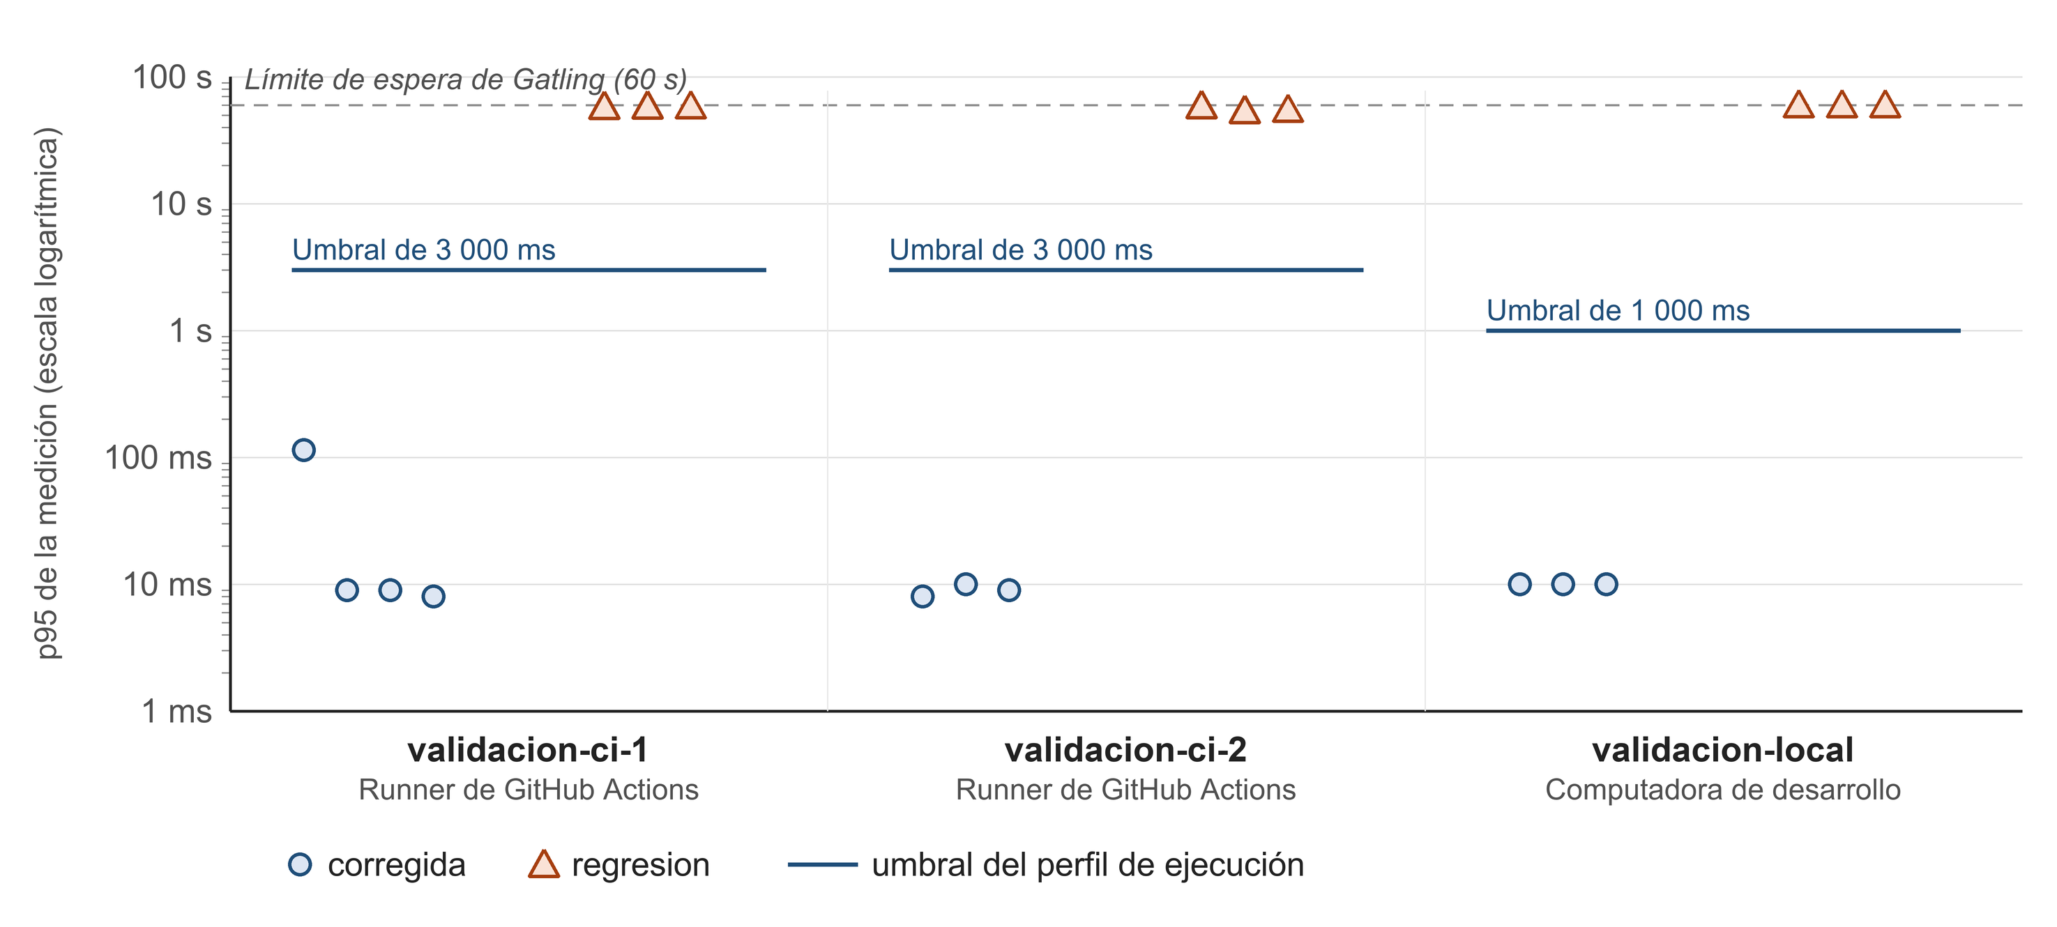
Fuente: elaboración propia con los valores individuales de las tres campañas de validación (Taller/Taller.md §7.2).
Tabla 6. Resultados de las campañas de validación
Campaña | Entorno | Válidas | p95 de corregida | p95 de regresion | Errores de regresion | Umbral
validacion-ci-1 | Runner de GitHub Actions | 7 de 7 | 8–114 ms | 58,4–58,9 s | 19,0–23,0 % | 3 000 ms
validacion-ci-2 | Runner de GitHub Actions | 6 de 6 | 8–10 ms | 54,1–59,1 s | 16,9–18,8 % | 3 000 ms
validacion-local | Computadora de desarrollo | 6 de 6 | 10 ms | 60 s | 31,6–33,0 % | 1 000 ms
Fuente: elaboración propia, con las campañas del 10 de noviembre de 2026. Un p95 de 60 s es el límite de espera de Gatling: el tiempo real fue mayor.
La mayor variación se observó en corregida, en GitHub Actions, y su causa no quedó identificada. Entre corridas idénticas de la calibración, su p95 varió hasta 28 veces, mientras su p50 se mantenía entre 7 y 9 ms; en la computadora de desarrollo fue de 10 ms en todas. Esa variación es la que justifica exigir un margen (5.6). En una segunda computadora, con el perfil de ejecución ci, los veredictos se repitieron.
En Grafana, con regresion, al empezar la sobrecarga, hay siete consultas en curso, que con la lectura de /metrics ocupan los ocho hilos; seis o siete esperan el candado, y la CPU queda por debajo de la de corregida: el servidor espera, no calcula. Poco después, la lectura de métricas espera en la misma fila y Prometheus se queda sin muestras: esa falta de datos también es un síntoma.

6.7 Límites
Lo demostrado tiene límites precisos. El umbral se eligió con una regresión conocida que lleva el p95 a decenas de segundos; una regresión que solo duplicara el tiempo de corregida aprobaría, así que el taller no demuestra que se detecten regresiones pequeñas o desconocidas. Los resultados valen para los perfiles de ejecución y los entornos medidos. El entorno es reducido: compara versiones y no estima la capacidad de producción (5.5). Además, fijar el sistema operativo del runner no fija su hardware, que cambió entre corridas. Tampoco hay prueba de resistencia, así que nada dice de la estabilidad prolongada. Quedan pendientes la reproducción por una persona ajena al desarrollo y la comprobación en macOS.

7. Conclusiones
La revisión muestra que automatizar las pruebas de rendimiento es, antes que un problema técnico, un problema de criterio. Estas pruebas se distinguen por la pregunta que responden y se resumen con el p95, el throughput y la tasa de error y no con el promedio (PI-1; 5.3 y 5.4). Se hacen poco y fuera del flujo de entrega porque exigen un entorno representativo, interpretar resultados ruidosos y adoptar herramientas complejas (PI-2; 3.1 a 3.3). Una prueba confiable compara contra una línea base, repite las mediciones y fija un umbral explícito, con un margen justificado por la variación medida (PI-3; 5.6 y 5.7). Las seis herramientas miden lo mismo y difieren en el modelo de carga, el generador, la integración con CI y el costo de escalar; esos criterios llevaron a Gatling Community (PI-4; 5.8).
El taller responde a PI-5. Dos implementaciones de una API aprueban las mismas 38 pruebas funcionales; solo la de carga las distingue: regresion, con un candado compartido, colapsa entre 75 y 100 solicitudes por segundo, y corregida mantiene un p95 de unos 10 ms hasta 300. En 19 ejecuciones de validación, todas válidas, la quality gate rechazó siempre a regresion y aprobó siempre a corregida.
La pregunta-problema tiene así una respuesta afirmativa pero condicionada. Integrar la prueba en CI con un costo de adopción bajo es posible: se reproduce con Git y Docker, y cada ejecución dura entre cuatro y seis minutos una vez preparado el entorno. Un veredicto confiable exige calibrar el umbral en cada entorno, validarlo con una campaña nueva y comprobar la validez de cada medición, para no confundir un fallo del generador con una regresión.
El balance técnico deja tres lecciones. El entorno decide si el defecto aparece: con 1 CPU por contenedor y la base de datos en la misma máquina, las variantes no se separaban. El ruido obliga a medir con margen: en GitHub Actions, el p95 de corregida varió hasta 28 veces entre corridas idénticas. El alcance es limitado: una regresión pequeña aprobaría, porque el umbral se calibró con una que lleva el p95 a decenas de segundos.
En lo metodológico, la inteligencia artificial aceleró la producción, pero no sustituyó la verificación. De 28 rondas de auditoría, 11 no aprobaron el texto, con 22 hallazgos bloqueantes, sobre todo de fidelidad y de respaldo, y ninguno señaló una fuente inexistente. Funcionó separar producción y control entre dos modelos distintos, con la última decisión humana; no funcionó partir de la evidencia ya auditada, que saturó el texto de citas (anexo B).

Referencias
Amazon Web Services. (s. f.). Cost optimization: Definition. En AWS Well-Architected Framework. Recuperado el 6 de noviembre de 2026, de https://docs.aws.amazon.com/wellarchitected/latest/framework/cost-def.html
Apache Software Foundation. (2024). Apache JMeter (Versión 5.6.3) [Software]. https://jmeter.apache.org/
Bezemer, C.-P., Eismann, S., Ferme, V., Grohmann, J., Heinrich, R., Jamshidi, P., Shang, W., van Hoorn, A., Villavicencio, M., Walter, J., & Willnecker, F. (2019). How is performance addressed in DevOps? A survey on industrial practices. En Proceedings of the 2019 ACM/SPEC International Conference on Performance Engineering (ICPE ’19) (pp. 45–50). ACM. https://doi.org/10.1145/3297663.3309672
Bondi, A. B., & Xiao, L. (2023). Early progress on enhancing existing software engineering courses to cultivate performance awareness. En Companion of the 2023 ACM/SPEC International Conference on Performance Engineering (ICPE ’23 Companion) (pp. 345–349). ACM. https://doi.org/10.1145/3578245.3584352
Brunnert, A., van Hoorn, A., Willnecker, F., Danciu, A., Hasselbring, W., Heger, C., Herbst, N., Jamshidi, P., Jung, R., von Kistowski, J., Koziolek, A., Kroß, J., Spinner, S., Vögele, C., Walter, J., & Wert, A. (2015). Performance-oriented DevOps: A research agenda (Informe técnico SPEC-RG-2015-01). SPEC Research Group — DevOps Performance Working Group, Standard Performance Evaluation Corporation. https://research.spec.org/publications/brunnert_performance_oriented_devops_2015
Daly, D., Brown, W., Ingo, H., O’Leary, J., & Bradford, D. (2020). The use of change point detection to identify software performance regressions in a continuous integration system. En Proceedings of the 2020 ACM/SPEC International Conference on Performance Engineering (ICPE ’20) (pp. 67–75). ACM. https://doi.org/10.1145/3358960.3375791
Docker Inc. (s. f.). Docker Compose. Docker Docs. Recuperado el 10 de noviembre de 2026, de https://docs.docker.com/compose/
Friedrich, S., Wingerath, W., & Ritter, N. (2017). Coordinated omission in NoSQL database benchmarking. En B. Mitschang et al. (Eds.), Datenbanksysteme für Business, Technologie und Web (BTW 2017) – Workshopband (pp. 215–226). Gesellschaft für Informatik. https://dl.gi.de/items/780bef9a-d6df-4776-80e3-e85ae0158e63
Garousi, V., & Felderer, M. (2017). Worlds apart: Industrial and academic focus areas in software testing. IEEE Software, 34(5), 38–45. https://doi.org/10.1109/MS.2017.3641116
Gatling Corp. (2026). Gatling (Versión 3.16.0) [Software]. https://docs.gatling.io/
Gatling Corp. (s. f.). Gatling pricing. Recuperado el 7 de noviembre de 2026, de https://gatling.io/pricing
GitHub. (s. f.). Understanding GitHub Actions. GitHub Docs. Recuperado el 10 de noviembre de 2026, de https://docs.github.com/en/actions/get-started/understand-github-actions
Grafana Labs. (2026). Grafana k6 (Versión 2.3.0) [Software]. https://grafana.com/docs/k6/latest/
Grafana Labs. (s. f.). Pricing. Recuperado el 7 de noviembre de 2026, de https://grafana.com/pricing/
Humble, J., & Farley, D. (2010). Continuous delivery: Reliable software releases through build, test, and deployment automation. Addison-Wesley.
International Organization for Standardization & International Electrotechnical Commission. (2023). Systems and software engineering — Systems and software Quality Requirements and Evaluation (SQuaRE) — Product quality model (ISO/IEC 25010:2023, 2.ª ed.). https://www.iso.org/standard/78176.html
International Software Testing Qualifications Board. (2018). Certified Tester Foundation Level Specialist syllabus: Performance testing (Versión 2018). https://www.istqb.org/wp-content/uploads/2024/11/ISTQB-CT-PT_Syllabus_v1.0_2018.pdf
International Software Testing Qualifications Board. (2024). Certified Tester Foundation Level syllabus (Versión 4.0.1). https://www.istqb.org/wp-content/uploads/2024/11/ISTQB_CTFL_Syllabus_v4.0.1.pdf
Jiang, Z. M., & Hassan, A. E. (2015). A survey on load testing of large-scale software systems. IEEE Transactions on Software Engineering, 41(11), 1091–1118. https://doi.org/10.1109/TSE.2015.2445340
Jones, C., Wilkes, J., Murphy, N., & Smith, C. (2016). Service level objectives. En B. Beyer, C. Jones, J. Petoff, & N. R. Murphy (Eds.), Site reliability engineering: How Google runs production systems (cap. 4). O’Reilly Media. https://sre.google/sre-book/service-level-objectives/
Lazowska, E. D., Zahorjan, J., Graham, G. S., & Sevcik, K. C. (1984). Quantitative system performance: Computer system analysis using queueing network models. Prentice-Hall. https://homes.cs.washington.edu/~lazowska/qsp/
Leitner, P., & Bezemer, C.-P. (2017). An exploratory study of the state of practice of performance testing in Java-based open source projects. En Proceedings of the 8th ACM/SPEC International Conference on Performance Engineering (ICPE ’17) (pp. 373–384). ACM. https://doi.org/10.1145/3030207.3030213
Locust. (2026). Locust (Versión 2.47.0) [Software]. https://docs.locust.io/en/stable/
Microsoft. (2022, 21 de julio). Shift right to test in production. Microsoft Learn. Recuperado el 7 de noviembre de 2026, de https://learn.microsoft.com/en-us/devops/deliver/shift-right-test-production
Nielsen, J. (1993, 1 de enero). Response times: The 3 important limits. Nielsen Norman Group. https://www.nngroup.com/articles/response-times-3-important-limits/
OpenText. (2026). OpenText Professional Performance Engineering (Versión 26.3) [Software]. https://admhelp.microfocus.com/lr/en/latest/help/WebHelp/Content/WelcomeContent/c_Welcome.htm
Perforce Software. (s. f.-a). BlazeMeter documentation. Recuperado el 7 de noviembre de 2026, de https://help.blazemeter.com/
Perforce Software. (s. f.-b). BlazeMeter pricing. Recuperado el 7 de noviembre de 2026, de https://www.blazemeter.com/pricing
Prometheus Authors. (s. f.). Overview. Prometheus. Recuperado el 10 de noviembre de 2026, de https://prometheus.io/docs/introduction/overview/
Schroeder, B., Wierman, A., & Harchol-Balter, M. (2006). Open versus closed: A cautionary tale. En Proceedings of the 3rd Symposium on Networked Systems Design and Implementation (NSDI ’06) (pp. 239–252). USENIX Association. https://www.usenix.org/conference/nsdi-06/open-versus-closed-cautionary-tale
Shahin, M., Ali Babar, M., & Zhu, L. (2017). Continuous integration, delivery and deployment: A systematic review on approaches, tools, challenges and practices. IEEE Access, 5, 3909–3943. https://doi.org/10.1109/ACCESS.2017.2685629
Snyder, H. (2019). Literature review as a research methodology: An overview and guidelines. Journal of Business Research, 104, 333–339. https://doi.org/10.1016/j.jbusres.2019.07.039
U.S. Government Accountability Office. (2014). Healthcare.gov: Ineffective planning and oversight practices underscore the need for improved contract management (GAO-14-694). https://www.gao.gov/products/gao-14-694
Walters, W. H., & Wilder, E. I. (2023). Fabrication and errors in the bibliographic citations generated by ChatGPT. Scientific Reports, 13, Artículo 14045. https://doi.org/10.1038/s41598-023-41032-5

Anexo A. Registro resumido de consultas
Este anexo resume cómo se usaron las herramientas de inteligencia artificial y cómo se buscaron y descartaron las fuentes (4.2 y 4.3). El registro completo está en Investigación/Secciones/, en el repositorio. Las Tablas A1 y A2 resumen las herramientas y las consultas.

A.1 Herramientas y funciones
Tabla A1. Herramientas de inteligencia artificial y su función
Herramienta | Función | Registro
Claude Code (Opus 5.5) | Planificar y redactar cada sección; escribir y documentar el código del taller | Plan, evidencia y borrador de cada sección; 57 de los 81 commits hasta ceacb17 llevan su coautoría
Codex (GPT-6.1 Sol) | Auditar los borradores y su evidencia, en una sesión independiente | Auditoría de cada sección
Fuente: elaboración propia, a partir del repositorio.

A.2 Consultas de búsqueda
Las consultas de la Introducción, del Planteamiento y de la Metodología no se registraron: de esas secciones solo consta qué fuentes se verificaron. Desde el Marco teórico se registró cada consulta, todas del 7 de noviembre de 2026, en un buscador web.
Tabla A2. Consultas, fuentes y evidencia por parte del documento
Parte | Consultas | Resultados revisados | Con fuente elegida | Sin fuente elegida | Fuentes verificadas | Filas de evidencia
Introducción | — | — | — | — | 8 | 29
Planteamiento del problema | — | — | — | — | 7 | 30
Metodología | — | — | — | — | 2 | 5
Marco teórico, 5.1 y 5.2 | 6 | 85 | 3 | 3 | 7 | 26
Marco teórico, 5.3 y 5.4 | 6 | 60 | 4 | 2 | 5 | 31
Marco teórico, 5.5 a 5.7 | 1 | 19 | 1 | 0 | 5 | 31
Marco teórico, 5.8 | 9 | 74 | 5 | 4 | 9 | 44
Sección 6 | — | — | — | — | 4 | 4
Total | 22 | 238 | 13 | 9 | 47 | 200
Fuente: elaboración propia. Una fuente puede figurar en más de un plan: el documento cita 34 referencias distintas. Una fila de evidencia es una cita literal con su ubicación.

A.3 Fuentes descartadas
Se descartaron las copias, los resúmenes y los espejos de terceros (5.1 y 5.3); el contenido comercial, los blogs y lo que carecía de autoría (5.1 y 5.8), y las fuentes con solo el resumen accesible, como The Tail at Scale (5.3). También, la documentación de otros productos o versiones, como LoadRunner Enterprise frente a Professional (5.8). Por alcance se excluyó un estudio sobre microbenchmarks (Introducción), y por datos de publicación incompletos, el de Ingo y Daly (Planteamiento).

Anexo B. Validación crítica de los productos de IA
Este anexo resume los hallazgos de las auditorías y cómo se resolvieron (4.3), y los controles con que se validó el código del taller. Los informes completos están en Investigación/Secciones/. Las Tablas B1 a B3 resumen las rondas, los hallazgos bloqueantes y los controles.

B.1 Resultado de las auditorías
Tabla B1. Rondas de auditoría de las ocho partes anteriores a las Conclusiones
Parte | Rondas | No aprobadas | Bloqueantes | Sugerencias
Introducción | 6 | 2 | 4 | 3
Planteamiento del problema | 4 | 1 | 1 | 5
Metodología | 2 | 0 | 0 | 5
Marco teórico (cuatro grupos) | 14 | 7 | 14 | 25
Sección 6 | 2 | 1 | 3 | 7
Total | 28 | 11 | 22 | 45
Fuente: elaboración propia, a partir de los informes de auditoría. Cada parte terminó con una ronda aprobada. La primera de la Introducción auditó solo la evidencia y rechazó 3 de 22 filas: dos por enlaces locales sin resolver y una por citar un resumen.

B.2 Hallazgos bloqueantes
Tabla B2. Tipos de hallazgo bloqueante y su resolución
Tipo | Casos | Ejemplo | Resolución
Fidelidad: la afirmación dice más que la fuente | 15 | Un límite aproximado se presentaba como pérdida categórica | Se reformuló como límite aproximado
Respaldo: dato o atribución sin fila que lo sostenga | 9 | Una interpretación propia se atribuía al syllabus del ISTQB | Se acotó o se presentó como razonamiento propio
Ubicación: pasaje literal, pero en otra sección o página | 5 | Un pasaje estaba antes del apartado registrado | Se corrigió el registro
Literalidad, incluida la ubicación cuando el informe las agrupa | 3 | Títulos de metadatos registrados como citas textuales | Se usaron pasajes del cuerpo o se corrigió el localizador
Trazabilidad: faltan citas o identificadores | 1 | Identificadores sin cita de autor y año | Se agregaron
Fuente: elaboración propia. Los casos cuentan las apariciones de cada criterio en la columna «Criterio» de los informes; un hallazgo puede tener varios. Ninguno señaló una fuente inexistente.

B.3 Evolución del procedimiento
La Introducción se produjo con cinco instrucciones permanentes (skills) que partían de la evidencia ya auditada. El texto quedó saturado de citas (17 en 880 palabras) y su producción fue lenta. Se sustituyeron por las de 4.3, que parten del argumento y citan solo lo necesario, y la Introducción se reescribió.

B.4 Validación del código del taller
Tabla B3. Controles aplicados al código que produjo la IA
Control | Qué comprueba | Resultado
38 pruebas funcionales y 36 de las herramientas | Contrato, reversión y contador, con una versión sin protección que debe fallar; reglas de validez y de veredicto | Las dos variantes aprueban; ambas baterías corren en la quality gate
Quality gate en CI | Las pruebas anteriores y la carga con el perfil de ejecución ci, en los pushes a main y los pull requests con cambios en Taller/** o .github/workflows/** | Rechaza regresion y aprueba corregida
Detección de ejecuciones inválidas | Tasa lograda, solicitudes, configuración y datos de cada medición | Una ejecución interrumpida por falta de memoria quedó inválida y se repitió
Fuente: elaboración propia, a partir de Taller/Taller.md y Taller/docs/PLAN-DE-PRUEBAS.md.

Anexo C. Material del taller

C.1 Repositorio
El taller está en https://github.com/AleeBonilla/pruebas-automatizadas-rendimiento, carpeta Taller/, que reúne la API, los datos, las simulaciones, la observabilidad, los perfiles, las herramientas y la documentación: la guía (docs/GUIA.md), el plan de pruebas (docs/PLAN-DE-PRUEBAS.md) y la interpretación de resultados (docs/INTERPRETACION.md). Los workflows están en .github/workflows/, y los resultados de cada ejecución en CI se descargan como artefactos desde la pestaña Actions.

C.2 Simulación de carga
Separa el calentamiento de la medición, aplica las aserciones solo a la medición y toma la tasa, las duraciones y el umbral del perfil de ejecución.
setUp(
Escenarios.consulta("calentamiento", ...)
.injectOpen(constantUsersPerSec(TASA).during(CALENTAMIENTO_S))
.andThen(Escenarios.consulta("medicion", ...)
.injectOpen(constantUsersPerSec(TASA).during(MEDICION_S))))
.assertions(
details("medicion").responseTime().percentile(95.0).lt(UMBRAL_MS),
details("medicion").failedRequests().percent().lte(ERRORES_MAX_PCT));
Fuente: CargaSimulation.java, en Taller/rendimiento/, abreviado.

C.3 Workflow de la quality gate
on:
push:
branches: [main]
paths: ["Taller/**", ".github/workflows/**"]
pull_request:
paths: ["Taller/**", ".github/workflows/**"]
jobs:
rendimiento:
runs-on: ubuntu-24.04
steps:
- uses: actions/checkout@v7
- run: ./taller.sh preparar
- run: ./taller.sh funcionales
- run: ./taller.sh ejecutar --tipo carga --perfil ci
- uses: actions/upload-artifact@v7
if: always() # conserva el informe aunque la prueba falle
with: { path: Taller/resultados/ }
Fuente: .github/workflows/compuerta.yml, abreviado.

C.4 Informe de Gatling
La Figura 6 compara la medición de una ejecución de cada variante de validacion-ci-2. En corregida, las respuestas siguen a las solicitudes, unas 150 por segundo; en regresion, las correctas se quedan en unas 100 por segundo y el resto termina en esperas agotadas.
Figura 6. Informe de Gatling de la medición, por variante.
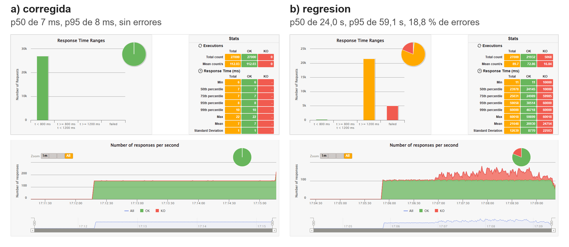
Fuente: elaboración propia. Ejecuciones 20261110T231112Z-carga-corregida y 20261110T230416Z-carga-regresion de validacion-ci-2 (runner de GitHub Actions, 10 de noviembre de 2026).

